问题：

<http://app.envsc.cn/DataValidTransferRate/DataValidTransferRateExhibition.aspx>

这个网址上的芜湖传输有效率，regioncode=340200000.信义光伏产业（安徽）控股有限公司，这一家企业，12月20日10%传输率，21日-28日都是0%。但是在65、70库都有数据。

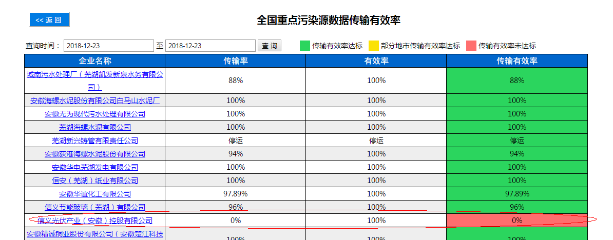

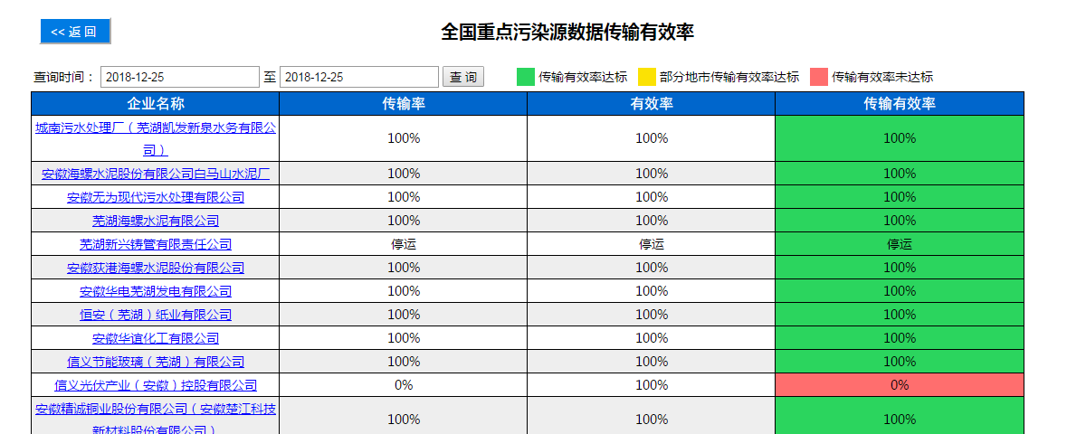

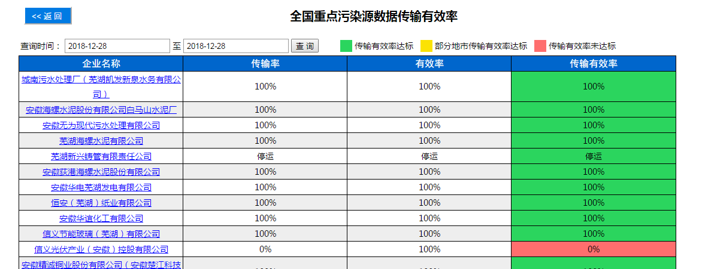

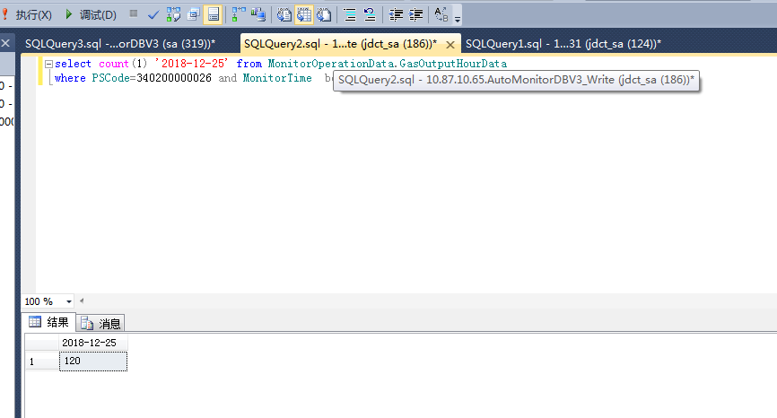

芜湖市富鑫钢铁有限公司类似。自备电厂这个排口。都是停运的。显示0%。

而且内网呃外网显示不一致。

内网：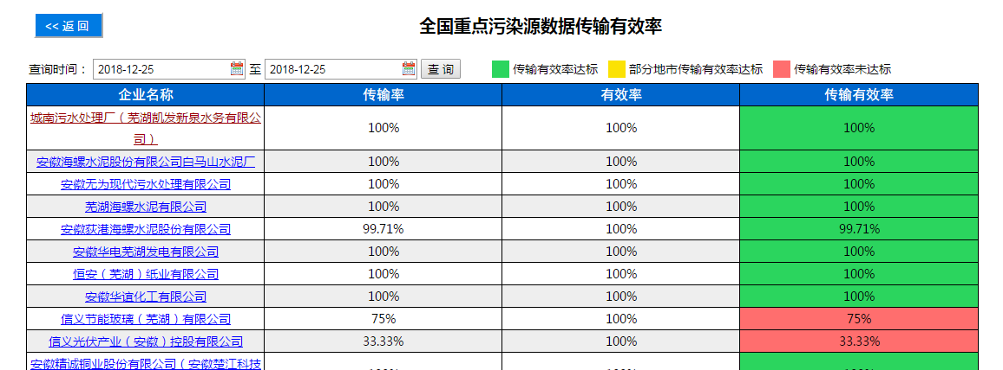

外网：

